ПРОГРАММНОЕ ОБЕСПЕЧЕНИЕ И ОПЕРАЦИОННАЯ СИСТЕМА

- Компоненты компьютерной системы
- Операционная система
- Операционная система. Пространство пользователя
- Операционная система. Пространство пользователя. Интерфейс пользователя (интерфейс командной строки, пакетный интерфейс, графический интерфейс пользователя)
- Операционная система. Пространство ядра
- Ядро. Программа управления файлами
- Ядро. Управление процессами
- Ядро. Управление процессами. Многопроцессорная обработка данных
- Ядро. Управление процессами. Многопроцессорная обработка
- Ядро. Управление процессами. Многозадачный режим работы
- Ядро. Управление процессами. Многопоточный режим
- Ядро. Управление памятью
- Ядро. Управление памятью. Первичное запоминающее устройство (ПЗУ, ОЗУ, быстродействующая буферная память)
- Ядро. Управление памятью. Вспомогательное запоминающее устройство (жесткий диск, карта памяти, кодирующая карта)
- Ядро. Управление памятью. Третичное запоминающее устройство (лента для магнитной записи, оптические диски, оптические направляющие ленты)
- Ядро. Управление памятью. Виртуальная вычислительная машина
- Ядро. Система управления ввода/вывода
- Процесс изменения операционных систем
- Список операционных систем (настольный ПК/мобильный телефон)

Каждый человек использует компьютер для выполнения чего-либо, будь то просмотр веб-страниц, написание романа, создание графики, игры в видеоигры и т. д. Как бы там ни было, для этого нужно взаимодействовать с операционной системой. ИТ-специалистам важно понимать, как работают операционные системы, чтобы они могли помочь кому-то выполнить поставленную задачу.
Компоненты компьютерной системы
Компьютерная система условно делится на три компонента: аппаратное обеспечение, компьютерное программное обеспечение и пользователь (рисунок 1). Компьютерное программное обеспечение состоит из прикладных программ и операционной системы.

Пользователи
Программное обеспечение
Прикладные программы
Операционные системы

Аппаратное оборудование

Рисунок 1
Операционная система
Многие из нас слышали понятие «операционная система» и подумали об интерфейсах настольных ПК и телефонов, таких как меню, кнопки и фоны. Но операционная система немного сложнее.
Операционная система - это программа, управляющая аппаратным обеспечением компьютера. Она обеспечивает средства для правильного использования прикладных программ и выступает в качестве посредника между пользователем и компьютерным оборудованием. Используя операционную систему, можно использовать аппаратные компоненты, такие как центральный процессор, память, устройства ввода-вывода: клавиатура, мышь и т. д. Пользователь не может давать команды напрямую центральному процессору на языке программирования, а центральный процессор не может напрямую взаимодействовать с пользователем. Таким образом, должен существовать посредник, который связывает и транслирует все взаимодействия между пользователем и центральным процессором.
Операционная система состоит из двух основных частей: ядра и пространства пользователя (рисунок 2). Она управляет и координирует использование оборудования с различными прикладными программами.

Пользователи

Пространство ядра
управление процессами
управление памятью
управление файлами
управление ввода-вывода

Аппаратное оборудование

Рисунок 2
Прикладные программы - это программные инструменты или утилиты, которые пользователь запускает для выполнения задач. Данные программы могут использовать аппаратные ресурсы с помощью операционных систем. Прикладные программы включают в себя веб-браузеры, процессоры обработки текстов и программы форматирования текстов, электронные таблицы, системы баз данных, составители документа, игры.
Пространство пользователя
Пространство пользователя подразумевает все, что находится за пределами ядра. Многие пользователи считают, что они напрямую взаимодействуют с системными программами, пользовательским интерфейсом и так далее.
Интерфейс пользователя обычно представляет собой сенсорный экран, где пользователи взаимодействуют с системой, нажимая и проводя пальцами по экрану. Некоторые компьютеры практически или вообще не видят пользователя. Интерфейс пользователя может принимать несколько форм. Одной из них является интерфейс командной строки (ИКС), который использует текстовые команды и методы для их ввода. Пакетный интерфейс, в котором команды и указатели для управления командами вводятся в файлы, и эти файлы выполняются. Графический интерфейс пользователя (ГИП) - это система окна с указательным устройством для управления вводом / выводом, выбором из меню, выделенными фрагментами и клавиатурой для ввода текста.

Ядро
Ядро является центральной и самой важной частью операционной системы. Оно выполняет все задачи, такие как запуск процессов, управление файлами и аппаратными устройствами.
Ядро. Программа управления файлами
Ядро выполняет хранение файлов в управлении файлами. Оно хранить информацию о нескольких различных типах, файлы могут храниться в любых документных формах как Word, PDF, изображение, медиафайл и т. д. Ядро отвечает за следующие действия, связанные с управлением файлами:
- создание и удаление файлов
- создание и удаление каталогов для организации файлов
- поддерживающие базисные элементы для управления файлами и каталогами
- отображение файлов на вспомогательном запоминающем устройстве
- резервное копирование файлов на стабильный носитель

Ядро. Управление процессами (многопроцессорная обработка данных, многопроцессорная обработка, многозадачность, многопоточность)
Другая важная функция ядра - управление процессами. Процесс - это программа, которая выполняется, какая как интернет-браузер или текстовый редактор. Программа - это приложение, которое мы можем запустить, например, Chrome. Каждый человек использует компьютеры каждый день для выполнения нескольких задач одновременно, это может быть просмотр Google Chrome, прослушивание музыки, воспроизведение видео или запись в текстовом документе и так далее. Планировщик процессов является частью ядра, что делает возможным выполнение всех задач в многозадачном режиме.
Вы можете одновременно запустить несколько процессов одной и той же программы. А ядро будет эффективно управлять ресурсами, так что все программы, которые мы хотим использовать, могут быть запущены. Наша система фактически постоянно запускает несколько процессов, которые необходимы для ее функционирования, поэтому ядро управляет всеми этими процессами одновременно. Для того, чтобы запустить программу, нужно сначала создать процесс.
Ядро отвечает за следующие действия, связанные с управлением процессами:
- планирование процессов и потоков на центральных процессорах
- создание и удаление как пользовательских, так и системных процессов
- остановка и возобновление процессов
- обеспечение механизмов для синхронизации процессов
- обеспечение механизмов для коммуникации процессов

Многопроцессорная обработка
Операционная система предоставляет среду, в которой выполняются программы. Одним из важных моментов является возможность многопроцессорной обработки. Многопроцессорная обработка - это параллельная обработка, при которой несколько программ могут выполняться одновременно (рисунок 3). Операционная система хранит несколько заданий в памяти (изображение) одновременно, но основной памяти слишком мало, чтобы вместить все задания и отправить их в пул заданий. Пул состоит из всех процессов, находящихся на диске, ожидающих размещение основной памяти. В многопрограммной системе центральный процессор переключается с одного задания на другое и начинает его выполнять. Центральный процессор выполняет эти задания до тех пор, пока он не будет прерван внешним фактором или не перейдет к задаче ввода-вывода.
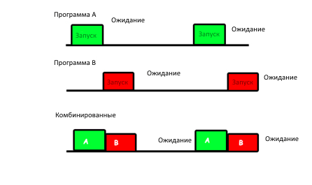
Рисунок 3
Многозадачность
Многозадачность (или разделение времени) является логическим продолжением многопроцессорной обработки. Процесс, при котором одновременно работают несколько приложений (рисунок 4). Например, вы ищете информацию в браузере и одновременно редактируете какой-то документ в Microsoft Word.
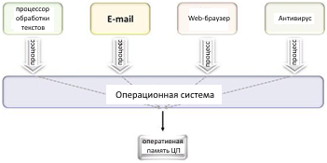
Рисунок 4
Многопоточность
Многопоточность - это метод, в котором процессы делятся на потоки, что могут выполняться одновременно. Многопоточность полезна для приложений, которые выполняют ряд независимых задач, которые не нуждаются в преобразовании в последовательную форму. Примером является сервер базы данных, который перехватывает и обрабатывает многочисленные клиентские запросы. Так как в одном и том же процессе выполняется несколько потоков, для переключения между потоками требуется меньше ресурсов центрального процессора, чем для переключения основных процессов между различными процессами.
Пример многопоточного режима (рисунок 5)
Медиа-проигрыватель VLC, где один поток используется для открытия медиаплеера VLC, один поток - для воспроизведения определенной песни, а другой - для добавления новых песен в список воспроизведения.
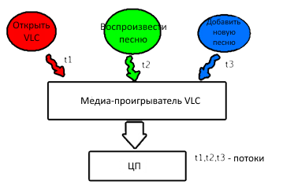
Рисунок 5

Ядро. Управление памятью
Управление памятью одна из важных функций ядра. Предоставляет способ для выделения части памяти программам по их запросу.
Ядро отвечает за следующие действия, связанные с управлением памятью:
- контролировать, какая часть памяти используется в данный момент и кто ее использует
- выбрать процессы и данные для перемещения в и из памяти
- выделять и освобождать пространство памяти по мере необходимости

Процессор может загружать инструкции только из памяти, поэтому любые программы для запуска должны храниться в ней. Запоминающее устройство вычислительной машины условно поделено на первичное запоминающее устройство, вспомогательное запоминающее устройство и третичное запоминающее устройство.
Первичное запоминающее устройство - это основная память, напрямую доступная для центрального процессора. Типы первичных запоминающее устройство:
ПЗУ (постоянное запоминающее устройство) является неизменяемой памятью (рис.)
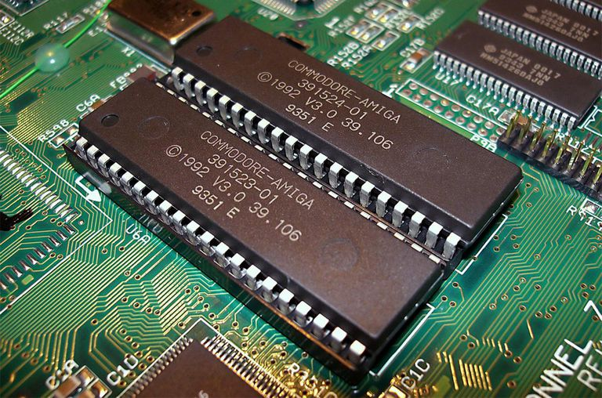

ОЗУ (оперативное запоминающее устройство) (рис.)
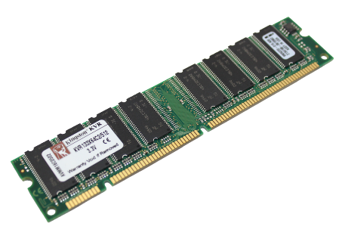
Быстродействующая буферная память

Вспомогательное запоминающее устройство - это расширение основной памяти, которое недоступно для центрального процессора. Типы вспомогательного запоминающего устройства:
Жесткий диск
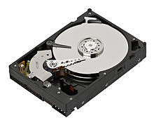
Карта памяти
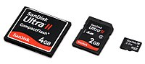

Кодирующая карта

Третичное запоминающее устройство
Типы третичного запоминающего устройства:

ленты для магнитной записи
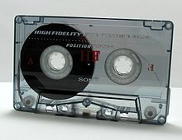
оптические диски
оптические направляющие ленты
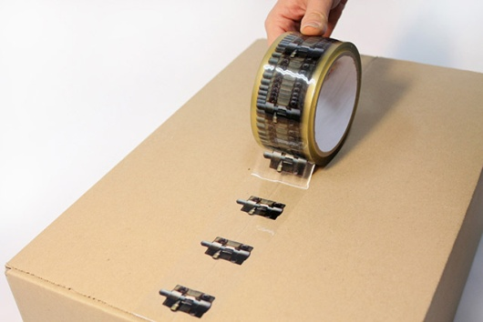

Ядро. Управление памятью. Виртуальная вычислительная машина
Виртуальная вычислительная машина - это программный компьютер, используемый в качестве эмуляции компьютерной системы. Она основана на реальном компьютере и обеспечивает функциональность компьютера. Структура виртуальной вычислительной машины более сложная, чем у физической машины (рисунок). Для работы виртуальной вычислительной машины размещенная физическая машина предоставляет программное обеспечение, называемое управляющей программой ОС.
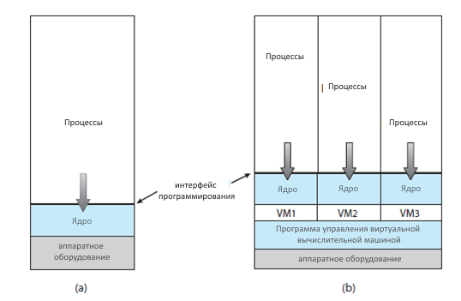
Рисунок

Ядро. Система управления ввода/вывода
Еще одна важная функция ядра - управление устройствами ввода / вывода. Устройства ввода / вывода включают мониторы, клавиатуры, мышь, жесткий диск, динамики, Bluetooth, веб-камеры, сетевые адаптеры и так далее. Все устройства ввода-вывода управляются ядром, а драйверы устройств обрабатывают все устройства ввода-вывода. Ввод / вывод не означает передачу данных между пользователем и устройствами, и устройства также должны иметь возможность функционировать друг с другом.
Процесс изменения операционных систем
В прошлом компьютеры позволяли одновременно запускать только одну программу (рисунок). Эта программа имела полный контроль и имела доступ ко всем ресурсам системы. Современные компьютерные системы позволяют загружать в память несколько программ и выполнять их одновременно. Одной из характеристик современных операционных систем являются многопроцессорная обработка, многозадачность и многопоточность.
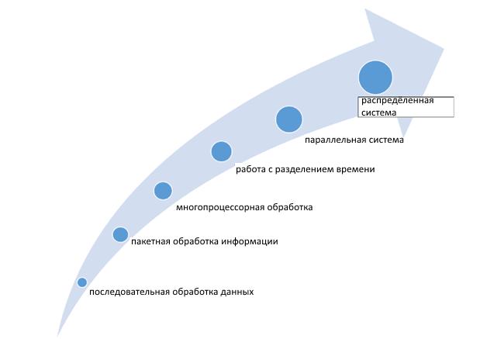
Рисунок: Процесс изменения операционных систем
Примеры:
Год | Операционная система
1970 | CP/M
1980 | Версии DOS
 | MS-DOC
1990 | WINDOWS
 | OS/DOS
 | WINDOWS NT
 | WINDOWS 95
 | WINDOWS 98
 | WINDOWS 2000
 | LINUX
2000 | WINDOWS XP

Список операционных систем (настольный ПК/мобильный телефон)
Существует два типа операционных систем: мобильные (программное обеспечение, которое позволяет смартфонам, планшетам и другим устройствам запускать приложения и программы) и настольные (программное обеспечение для компьютеров)
Примеры мобильных: OS Apple IOS, Google Android, Symbian Nokia и т. д.
Примеры "рабочих столов": Три самые большие операционные системы, используемые на сегодняшний день: Microsoft Windows, Unix и Mac OS
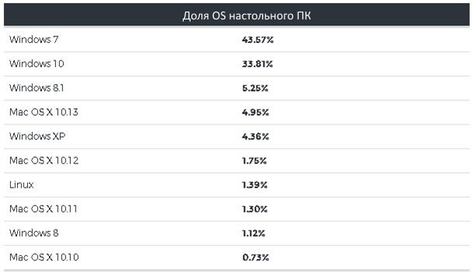
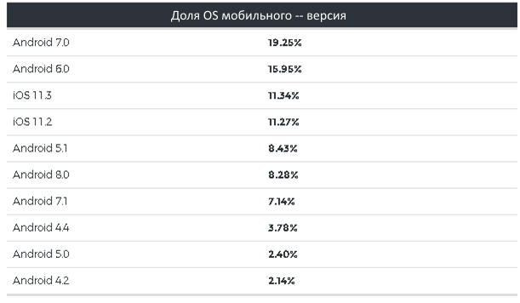

(Дополнительно к структуре системы компьютера)
Структура компьютерной системы
Прежде чем исследовать детали работы компьютерной системы, нужно изучить структуру компьютерной системы. Ниже вы можете увидеть общую структуру компьютерной системы.
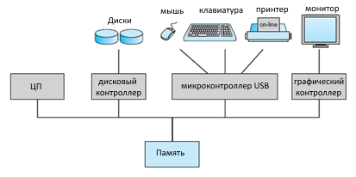
Типичная компьютерная система состоит из ЦП (центрального процессора или процессора), памяти и устройств ввода-вывода. Процессор отвечает за работу компьютера и выполняет обработку данных. Память хранит данные и программы. А устройства ввода-вывода состоят из самых разных устройств, например, драйверов дисков, аудио, видео дисплея.

